Средняя группа
Утренняя зарядка

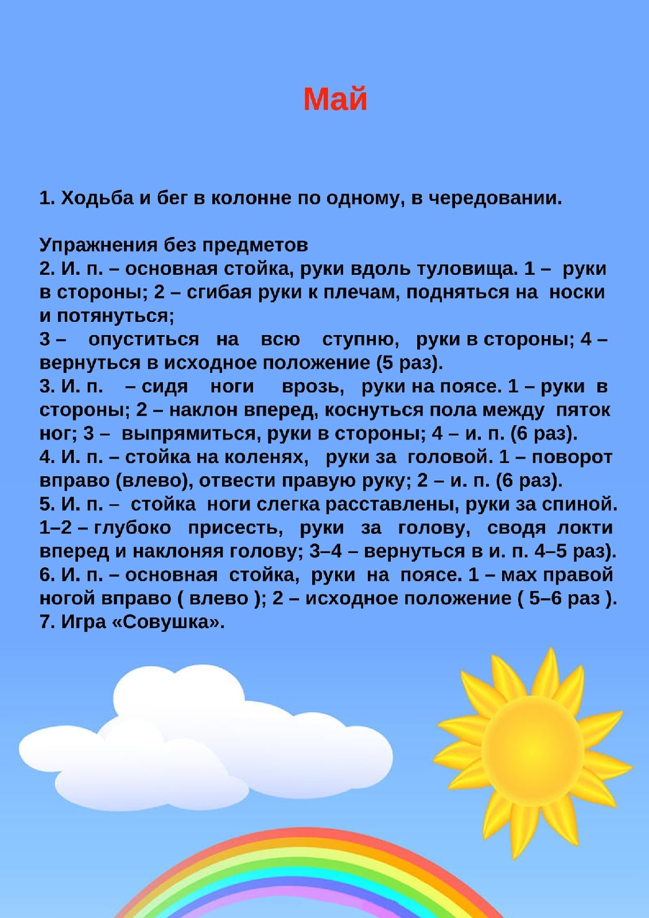

Общеразвивающие упражнения с кубиком

1. И. п. - стойка ноги на ширине ступни, кубик в правой руке. Поднимаясь на носки, переложить кубик в левую руку, опустить, подняться на носки, переложить кубик в правую руку, вернуться в исходное положение (5 раз).
2. И. п. - стойка ноги на ширине ступни, кубик в правой руке. Присесть, переложить кубик в левую руку, встать, вернуться в исходное положение (5 раз).
3. И. п. -стойка на коленях, кубик в правой руке. Поворот вправо, положить кубик у носков ног, выпрямиться; поворот вправо, взять кубик, вернуться в исходное положение. То же влево (по 3 раза в каждую сторону).
4. И. п. - сидя, ноги врозь, кубик в правой руке. Наклониться, положить кубик между носками ног, выпрямиться, руки на пояс; наклониться, взять кубик левой рукой, вернуться в исходное положение (5 раз).
5. И. п. - стойка ноги слегка расставлены, руки вдоль туловища. Кубик на полу. Прыжки на двух ногах вокруг кубика в обе стороны (3-4 раза).

Основные виды движений.

1.Прыжки в длину с места через шнур (ширина 40-50 см) (6-8 раз).
2. Перебрасывание мячей друг другу (8-10 раз).
